2
9/08/2023
Bionexo
RESULTADO – TOMADA DE PREÇO
N° 2023148TP48042HEAPA
O Instituto de Gestão e Humanização – IGH, entidade de direito privado e sem fins lucrativos,
classificado como Organização Social, vem tornar público o resultado da Tomada de Preços, com a
finalidade de adquirir bens, insumos e serviços para o HEAPA - Hospital Estadual de Aparecida de
Goiânia, com endereço à Av. Diamante, s/n - St. Conde dos Arcos, Aparecida de Goiânia/GO, CEP:
74.969-210.
Bionexo do Brasil Ltda
Relatório emitido em 29/08/2023 13:55
Comprador
IGH - HUAPA - HOSPITAL DE URGÊNCIA DE APARECIDA DE GOIÂNIA (11.858.570/0004-86)
AV. DIAMANTE, ESQUINA C/ A RUA MUCURI, SN - JARDIM CONDE DOS ARCOS - APARECIDA DE GOIÂNIA, GO CEP:
7
4969-210
Relação de Itens (Confirmação)
Pedido de Cotação : 304893647
COTAÇÃO Nº 48042 - FORMULÁRIOS GRAFICOS - HEAPA AGO/2023
Frete Próprio
Observações: *PAGAMENTO: Somente a prazo e por meio de depósito em conta PJ do fornecedor. *FRETE: Só serão
aceitas propostas com frete CIF e para entrega no endereço: AV. DIAMANTE, ESQUINA C/ A RUA MUCURI, JARDIM
CONDE DOS ARCOS, AP DE GOIÂNIA/GO CEP: 74969210, dia e horário especificado. *CERTIDÕES: As Certidões
Municipal, Estadual de Goiás, Federal, FGTS e Trabalhista devem estar regulares desde a data da emissão da proposta
até a data do pagamento. *REGULAMENTO: O processo de compras obedecerá ao Regulamento de Compras do IGH,
prevalecendo este em relação a estes termos em caso de divergência.
Tipo de Cotação: Cotação Normal
Fornecedor : Todos os Fornecedores
Data de Confirmação : Todas
Faturamento
Mínimo
Validade da
Proposta
Condições de
Pagamento
Fornecedor
Prazo de Entrega
Frete Observações
Sebastiao Candido Ferreira De
Oliveira
NOVA CRIXÁS - GO
Livio Cesar Almeida Teixeira - null
liviocat@gmail.com
3 dias após
confirmação
1
R$ 100,0000
21/08/2023
30 ddl
CIF
null
Mais informações
Programação
de Entrega
Preço
Unitário Fábrica
Preço
Produto
Código
Fabricante
Embalagem Fornecedor Comentário Justificativa
Rent(%) Quantidade Valor Total Usuário
BLOCO
Danielly
Evelyn
Pereira Da
DOCUMENTO
INTERNO DE
TRANSFERNCIA
5X21 1X0 OFFSET
5 BLOCADO
00X1 - SUZANO -
DOCUMENTO
INTERNO DE
TRANSFERNCIA 39902
E AL -> BLOCO
;Suprimais
Sebastiao
Candido
Ferreira De
Oliveira
não atende
as condições
de
R$
R$
R$
1
-
UNIDADE
null
100 Bloco
Cruz
1
10,0000 0,0000
1.000,0000
7
100 FOLHAS
pagamento.
29/08/2023
1
1
2:26
PLUG IMPRESSOS
ETIQUETA
ADESIVA
VERMELHA 4X0
CORES PAPEL
ADESIVO -
SUZANO - PLUG
IMPRESSOS
Danielly
Evelyn
Pereira Da
Cruz
ETIQUETA
ADESIVA
VERMELHA
MEDICAMENTO
DE ALTA
;Suprimais,
Hilton não
atende as
condições de
pagamento.
Sebastiao
Candido
Ferreira De
Oliveira
R$
R$
R$
2
3
4
62749
42307
42309
42305
-
-
-
UNIDADE
UNIDADE
UNIDADE
null
null
null
500 Bloco
14,8000 0,0000
7.400,0000
29/08/2023
12:26
VIGILANCIA
Danielly
Evelyn
Pereira Da
Cruz
ETIQUETA KIT
ACESSO
VENOSO
PERIFERICO
AMARELO 4,5 X
;Suprimais
ADESIVO
PERIFERICO
4,5X3,5 - SUZANO
- PLUG IMPRESSOS
Sebastiao
Candido
Ferreira De
Oliveira
não atende
as condições
de
R$
R$
R$
500,0000
2000 Unidade
0,2500 0,0000
pagamento.
29/08/2023
3,5 CM
1
2:26
Danielly
Evelyn
Pereira Da
Cruz
ETIQUETA KIT
ACESSO
VENOSO
PERIFERICO
AZUL 4,5 X 3,5
CM
;Suprimais
ADESIVO
PERIFERICO
4,5X3,5 - SUZANO
- PLUG IMPRESSOS
Sebastiao
Candido
Ferreira De
Oliveira
não atende
as condições
de
R$
R$
R$
500,0000
2000 Unidade
0,2500 0,0000
pagamento.
29/08/2023
1
2:26
Danielly
Evelyn
Pereira Da
Cruz
ETIQUETA KIT
ACESSO
VENOSO
PERIFERICO
BRANCO 4,5 X
;Suprimais
ADESIVO
PERIFERICO
4,5X3,5 - SUZANO
- PLUG IMPRESSOS
Sebastiao
Candido
Ferreira De
Oliveira
não atende
as condições
de
R$
R$
R$
500,0000
5
6
-
-
UNIDADE
UNIDADE
null
null
2000 Unidade
2000 Unidade
0,2500 0,0000
pagamento.
29/08/2023
3,5 CM
1
2:26
ETIQUETA KIT 42317
ACESSO
ADESIVO
PERIFERICO
Sebastiao
Candido
;Suprimais
não atende
R$
R$
R$
500,0000
Danielly
Evelyn
0,2500 0,0000
https://bionexo.bionexo.com/jsp/RelatPDC/relat_adjudica.jsp
1/2
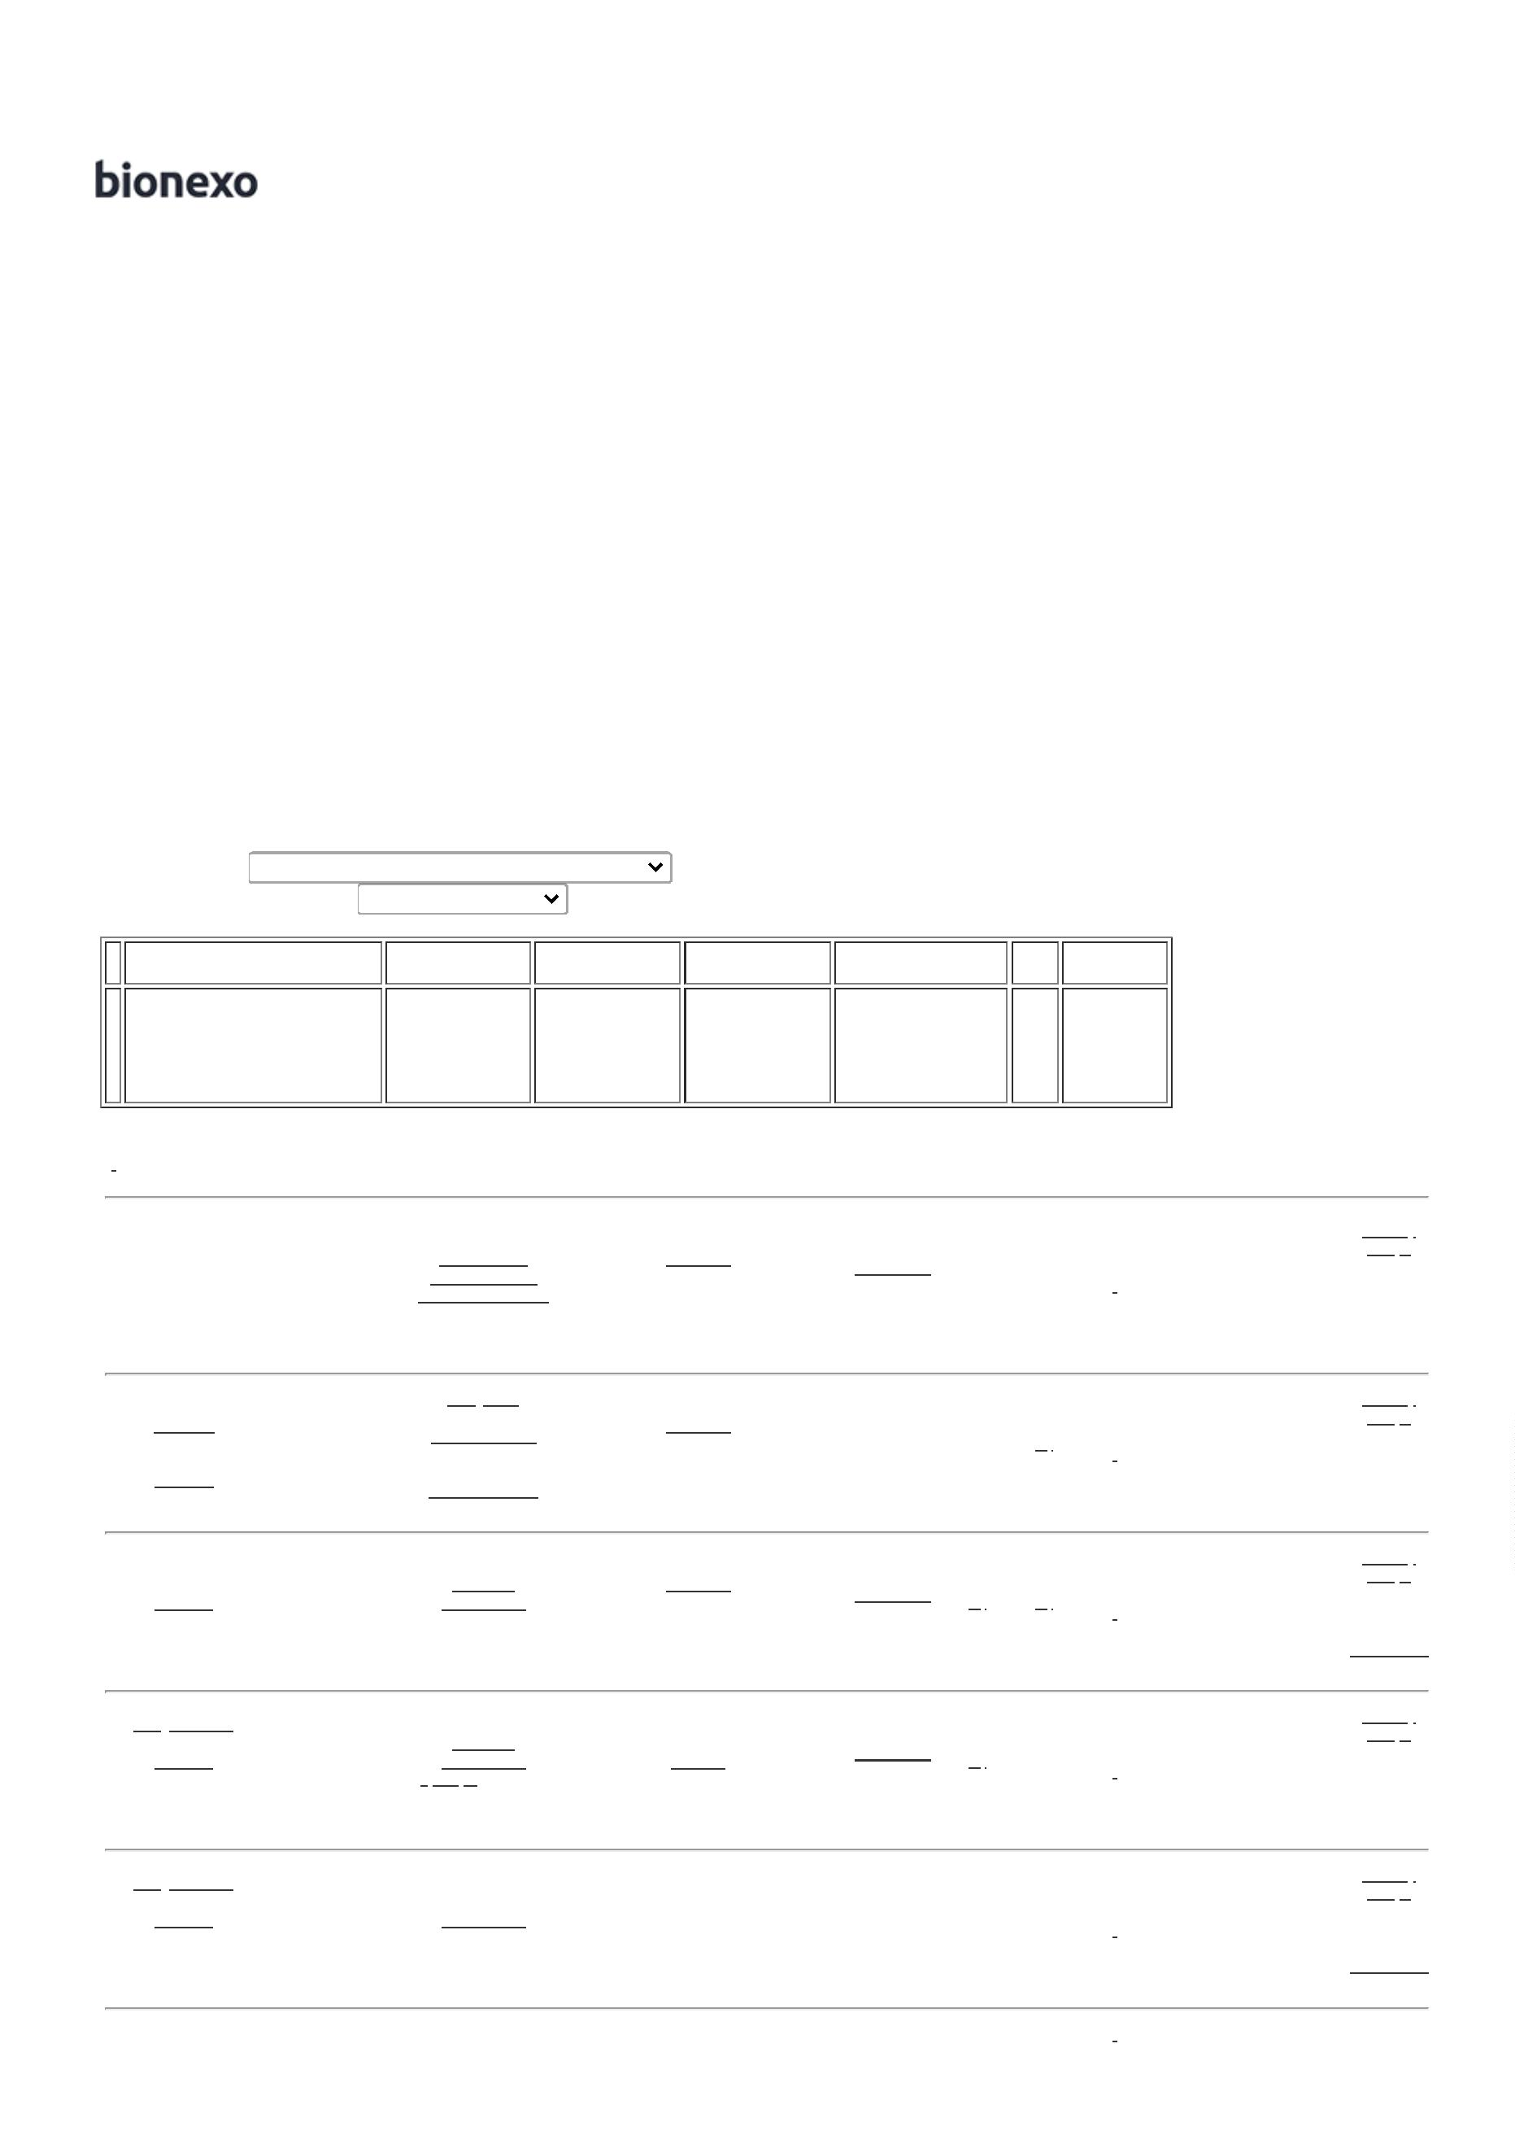

2
9/08/2023
Bionexo
VENOSO
4,5X3,5 - SUZANO
- PLUG IMPRESSOS
Ferreira De
Oliveira
as condições
Pereira Da
Cruz
PERIFERICO
ROSA 4,5 X 3,5
CM
de
pagamento.
29/08/2023
1
2:26
Danielly
Evelyn
Pereira Da
Cruz
ETIQUETA KIT
ACESSO
VENOSO
PERIFERICO
ROXO 4,5 X 3,5
CM
;
Suprimais
ADESIVO
PERIFERICO
4,5X3,5 - SUZANO
- PLUG IMPRESSOS
Sebastiao
Candido
Ferreira De
Oliveira
não atende
as condições
de
R$
R$
R$
500,0000
7
8
9
42321
42318
42319
-
-
-
UNIDADE
UNIDADE
UNIDADE
null
null
null
2000 Unidade
2000 Unidade
2000 Unidade
0,2500 0,0000
pagamento.
29/08/2023
1
2:26
Danielly
Evelyn
Pereira Da
Cruz
ETIQUETA KIT
ACESSO
VENOSO
PERIFERICO
VERDE 4,5 X
;Suprimais
ADESIVO
PERIFERICO
4,5X3,5 - SUZANO
- PLUG IMPRESSOS
Sebastiao
Candido
Ferreira De
Oliveira
não atende
as condições
de
R$
R$
R$
500,0000
0,2500 0,0000
pagamento.
29/08/2023
3,5 CM
1
2:26
Danielly
Evelyn
Pereira Da
Cruz
ETIQUETA KIT
ACESSO
VENOSO
PERIFERICO
VERMELHO 4,5
X 3,5 CM
;Suprimais
ADESIVO
PERIFERICO
4,5X3,5 - SUZANO
- PLUG IMPRESSOS
Sebastiao
Candido
Ferreira De
Oliveira
não atende
as condições
de
R$
R$
R$
500,0000
0,2500 0,0000
pagamento.
29/08/2023
1
2:26
BLOCO DE
COMPARECIMENTO
NO FORMATOI
15X21 1X0 COR
SULFITE 75
BLOCADO 100X1 -
SUZANO - PLUG
IMPRESSOS
Danielly
Evelyn
Pereira Da
Cruz
;
Suprimais
NOTIFICACAO
DE RECEITA
TAMANHO 146
X 21 - BLOCO
Sebastiao
Candido
Ferreira De
Oliveira
não atende
as condições
de
R$
R$
R$
10
39857
-
UNIDADE
null
100 Bloco
10,0000 0,0000
1.000,0000
pagamento.
29/08/2023
1
2:26
ADESIVO ROTULO
DE SORO PAPEL
ADESIVO 1X0 COR
9.5X8 CM EM
PAPEL ADESIVO, -
SUZANO - PLUG
IMPRESSOS
Danielly
Evelyn
Pereira Da
Cruz
;Suprimais
não atende
as condições
de
Sebastiao
Candido
Ferreira De
Oliveira
ROTULO DE
SORO
R$
R$
R$
900,0000
11
40901
-
UNIDADE
null
300 Unidade
3,0000 0,0000
pagamento.
29/08/2023
12:26
Total
Parcial:
R$
1
1
5000.0
5000.0
13.800,0000
Total de Itens da Cotação: 11
Total de Itens Impressos: 11
Total
Geral:
R$
13.800,0000
Clique aqui para geração de relatório completo com quebra de página
https://bionexo.bionexo.com/jsp/RelatPDC/relat_adjudica.jsp
2/2
